LAPORAN KEGIATAN

FORUM DISKUSI
SOSIALISASI VISI, MISI, PERGURUAN TINGGI DAN
KURIKULUM
PROGRAM STUDI INFORMATIKA DAN SISTEM INFORMASI
TAHUN 2023

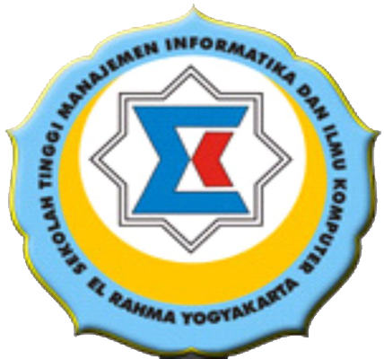

Hari/Tanggal : Senin.
Waktu : 9 September 2023
Agenda : Forum Diskusi Sosialisasi Visi, Misi, Kurikulum
Tahun : 2023
Peserta : Dosen, Tendik, Mahasiswa.
Penanggungjawab : Wakil Ketua Bidang Akademik dan Kaprodi.

SEKOLAH TINGGI MANAJEMEN INFORMATIKA DAN ILMU KOMPUTER
EL RAHMA
YOGYAKARTA
2023

- SUSUNAN ACARA :
- Pembukaan
- Sosialisasi Visi, Misi, Kurikilum oleh Ketua STMIK El Rahma.
- Sosialisasi Kurikulum Prodi oleh Ketua Program Studi.
- Diskusi, tanya jawab.
- Penutup

- YANG HADIR :
- Terlampir

- NOTULEN
Harno Prayitno: Mohon maaf izin bertanya, untuk mata kuliah yang dihapus berarti tidak masuk dalam konversi nggeh?
Abdullah: Izin bertanya pak untuk yang tadi di katakan matkul yang sudah di ambil tidak hilang, tetap di hitung sks nya
Yang di maksud itu hanya yang bisa di konversi atau yang di hapus juga termasuk?
Silvia: assalamu'alaikum pak... maaf mau bertanya, saya silvia mahasiswa semester 5 yang kmren berkesempatan p2mw.. didalam p2mw itu ada konversi 6sks.. nah yang mau saya tanyakan, matkul apa yang boleh kami konversikan pak?

Jedi Lian C : Assalamualaikum warahmatullahi wabarakatuh pak..saya Jedi Lian Chandra Nim 12201735 prodi Informatika semester 6 pak..izin bertanya pak..ada beberapa mata kuliah yang di kurikulum 2019 itu di semester ganjil dan sekarang kurikulum 2023 pindah di semester genap pak.seperti mobile programing di konversi menjadi Pemrograman Multi-Platform 1 pak..nah ada beberapa masiswa yang belum mengambil pak. Oleh sebab itu mata kuliah ini bisa kami ambil di semester 8 pak sedangkan di semester 8 itu khusus buat tugas akhir saja pak..maaf untuk permasalahan seperti itu bagaimana nggih pak??

Faridl Akbar: Permisi pak, saya izin bertanya, apakah semua kurikulum baru semua wajib diambil?

Anang Hidayat: pak, mohon maaf sebelumnya, ini kan syarat kelulusan itu 144 sks, nah kalo nanti sks nya sudah 144 tappi belum ngambil TA apakah di nyatakan lulus?

AnitaBae: Maaf izin bertanya pak, panduan mengambil tugas akhir gimana yah pak?

Mohon sedikit penjelasan perbedaan TA dan Skripsi dalam kurikulum baru nopo nggeh?

asih winantu- el rahma 10:19 AM
tugas akhir bisa berupa : skripsi/karya ilmiah, Start up, Prototype, project
Shokhifatul Khasanah left
Shokhifatul Khasanah joined as a guest

maruf rembang 10:19 AM
maaf izin bertanya pak, berarti untuk yang sekarang semester 5, harus menyelesaikan 146 atau 144 pak, sebagai syarat kelulusan ?

Afif Ismail: Izin bertanya pak, untuk TA itu nanti, apakah boleh berkelompok?

Faridl Akbar: Permisi pak/bu. mohon maaf jika saya kurang mengerti, jadi nanti mata kuliah yang dikonversi dan dikurangi sks nya dari 6 ke 3 dan sudah mengambilnya, apakah nanti akan dikurangi sksnya pak/bu?

Sony: ijin bertanya pak
memungkinkan mahasiswa yang sudah semester akhir mempunyai sks tempuh termasuk dengan TA lebih dari 146 SKS ?
Maaf pak izin bertanya, untuk metopen itu diambil semester 8 bersamaan dengan skripsi ya pak? Soalnya untuk kurikulum terbaru metopen masuk disemester genap.

Taufik: Maaf pak izin bertanya, untuk MK multi platform itu harus ambil dri 1 ke 2, sedangkn semester ini yg tersedia multi platform 2, berrti tidak bisa di ambil ya pak? Tapi untuk mata kuliah itu wajib tidak ya pak? Karena klo wajib di ambil mungkin nnti di semester 8 dan yg multi platform 2 nya bisa di semester 9 jdi nambah semester?

- KESIMPULAN
- Acara berjalan lancar.

Yogyakarta, 9 September 2023
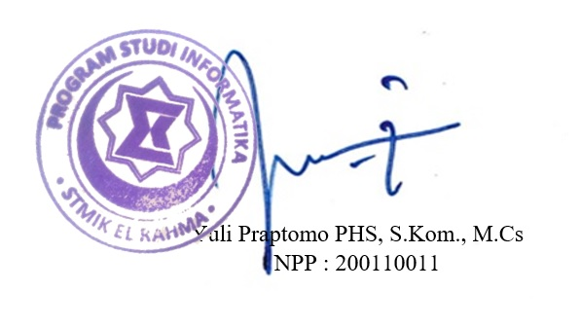
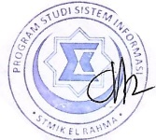
Kaprodi Sistem Informasi Kaprodi Informatika

Asih Winantu, S.Kom. M.Cs
NIP: 198006132015042001


Wakil Ketua Bidang Akademik

Momon Muzakkar,ST.,MEng
NPP.200110007

LAMPIRAN

- UNDANGAN

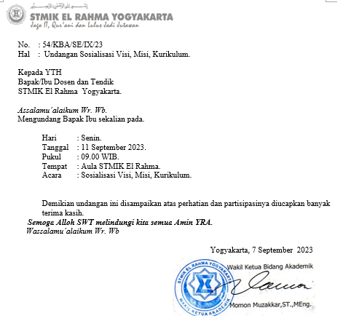

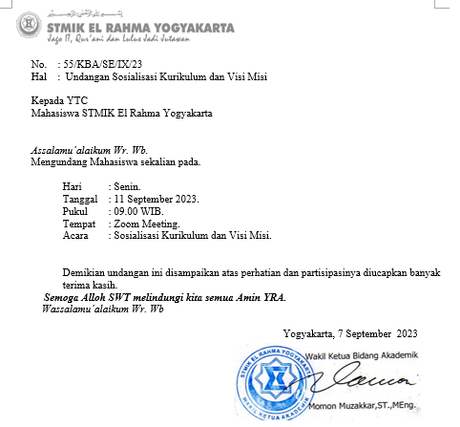

- RESENSI

- FOTO KEGIATAN

